La politique régionale du Burundi
Cours

Présentation
Pays enclavé, le Burundi partage le lac Tanganyika avec la République Démocratique du Congo, la Tanzanie et la Zambie. Dans cette optique, le pays a entrepris un processus d’ouverture de son économie afin de tirer le maximum d’avantages de son intégration au sein des ensembles économiques régionaux comme la Communauté Économique des Pays des Grands Lacs la Communauté Économique des États de l'Afrique Centrale , le Marché Commun de l'Afrique Orientale et Australe et la Communauté Est Africaine.

Les Défis et opportunités du Burundi

La vétusté et l’insuffisance de son réseau d'infrastructures limite les flux d’échanges commerciaux interrégionaux, et de ce fait, les opportunités que pourrait lui procurer sa position géographique en tant que plaque tournante, lenteur dans la mise en oeuvre des programmes de réformes convenus au sein des ensembles régionaux, accentuée par la faiblesse des capacités institutionnelles.
Le pays dispose d’importantes ressources naturelles, notamment minières et hydroélectriques, dont la valorisation pourrait avoir des impacts substantiels sur la croissance économique et la création d’emplois :
• Le potentiel minier sous-exploité mais qui pourrait offrir de réelles opportunités à moyen et long terme avec des réserves importantes en minerais (Nickel, Fer, Coltan, Vanadium, Cuivre, Or, Phosphates, Carbonatites, Tourbe, Calcaire, etc.).
• Appartenance aux deux bassins hydrographiques (Nil avec une superficie de 13.800 km² et fleuve Congo avec une superficie de 14.034 km²) avec un dense réseau de cours d’eau permanents et des lacs permettant le développement de l’agriculture irriguée et de l’élevage. En outre, le gisement hydroélectrique du Burundi permet d’avoir un potentiel électrique exploitable de 1300 MW, mais environ seulement 32 MW sont effectivement exploités.
• Le Lac Tanganyika, long de 650 km, dessert une dizaine de ports.
Dans ce contexte, la dynamisation du port de Bujumbura pourrait être un vecteur et un pôle d’industrialisation et de commerce, notamment pour le transit et la plateforme logistique de marchandises entre les différents pays de la sous-région (Rwanda, Ouganda, Tanzanie, République Démocratique du Congo-RDC, Zambie, etc.).
Imports - partners:
Saudi Arabia 11.3%, Belgium 10.1%, China 9.1%, India 7.9%, Tanzania 6.5%, Kenya 6%, Uganda 5.7%, Zambia 4.6%, US 4.1% (2012)
Imports: $867.2 million (2013 est.)
country comparison to the world: 181
$886.2 million (2012 est.)

Imports - commodities: capital goods, petroleum products, foodstuffs

Exports:
$122.8 million (2013 est.)
$134.7 million (2012 est.)
Export partners
Switzerland 23.9%, UK 12.9%, Belgium 7.4%, Pakistan 7.4%, Democratic Republic of the Congo 7.4%, Uganda 5.6%, Germany 5.2%, China 4.9%, Egypt 4.7% (2012)
Exports - commodities: coffee, tea, sugar, cotton, hides

Stratégie
Le Burundi a opéré un choix, par son insertion dans l’économie mondiale, à travers un processus d’intégration régionale multioptionnel et stratégique. La stratégie d’intégration régionale, tient compte des objectifs de la vision Burundi 2025, du CSLPII, de la quatrième stratégie de développement de la Communauté d’Afrique de l’Est (EAC) 2012-2016. Cette stratégie a pour objectifs : la mise en place et le renforcement des conditions préalables à l'intégration régionale en tant qu'outil de développement, le désenclavement du pays, le développement et la diversification des secteurs-moteurs de l'économie

Le cadre stratégique de croissance et de lutte contre la pauvreté II

Intégration régionale

Le Burundi occupe une position géostratégique qui peut, à terme, en faire un pôle d’attraction au niveau sous régional, régional et international. Cette situation constitue l’un des facteurs qui ont amené le pays à participer à plusieurs ensembles régionaux, politiques et économiques. Le Burundi est donc membre de la Communauté Economique des Pays des Grands Lacs (CEPGL), de l’Initiative du Bassin du Nil (IBN) et de la Conférence Internationale sur la Région des Grands Lacs (CIRGL). Il fait aussi partie de la Communauté Economique des Etats de l’Afrique Centrale (CEEAC) et, depuis 1994, du Marché Commun de l’Afrique Orientale et Australe (COMESA).

En 2004, le Burundi est entré dans la Zone de Libre-échange (ZLE) de la CEA et a donc supprimé les derniers tarifs sur les importations en provenance des pays membres de la région. Depuis le Premier Juillet 2007, le Burundi a adhéré à la Communauté Est Africaine appliquant par voie de conséquence le Protocole sur l’Union Douanière à partir du 1er Juillet 2009 et le Protocole du Marché Commun, dès le 1èr Juillet 2010.

Le Burundi participe aux négociations visant à mettre en place une zone de libre échange (ZLE) tripartite unissant la Communauté Est Africaine, le Marché Commun de l’Afrique Orientale et Australe (COMESA), l’Organisation pour la Coopération et le Développement de l’Afrique Australe (SADC). Cette zone, dont la création est prévue pour 2016, marquera un grand progrès vers la réalisation de l’objectif du Traité d’Abuja, à savoir la mise en place d’une Communauté Economique Africaine en 2028.

Cette appartenance à de multiples organisations présente des avantages, mais aussi des inconvénients et des coûts. Il y a d’abord la multiplication des contributions financières, des incompatibilités entre les communautés régionales et l’insuffisance de ressources pour honorer les engagements pris dans ces différentes instances et pour le suivi de leurs réalisations. Le Gouvernement du Burundi a donc procédé à une réflexion stratégique sur les coûts et les bénéfices de chaque communauté régionale pour le pays afin de mieux hiérarchiser ses priorités. Le problème de la langue de travail a trouvé progressivement sa solution grâce au renforcement des capacités linguistiques. En même temps, le Burundi a soumis au Secrétariat général de la Communauté Est Africaine la proposition d’adopter la Langue Française comme langue de travail de la CEA mais également en prévision de la Grande Zone de Libre Echange EAC-COMESA-SADC. L’avenir du Burundi semble toutefois être celui du bilinguisme, le Burundi étant un trait d’union entre la CEA et l’Afrique francophone.

Afin de bénéficier pleinement des opportunités que présente l’intégration régionale, le Burundi doit répondre à un certain nombre de défis internes dont notamment (i) la valorisation de ses ressources naturelles, longtemps inexploitées, (ii) le taux de croissance d’une population dont la majorité vit de l’agriculture vivrière, (iii) le sous-développement d’un secteur privé, créateur de richesses dans les pays voisins, (iv) l’insuffisance des infrastructures économiques (transports et électricité), (v) un climat des affaires qui doit beaucoup progresser pour attirer des investissements étrangers et (vi) l’existence des barrières non tarifaires qui n’ont pas encore été totalement éliminées, notamment en ce qui concerne les règles d’origine et la reconnaissance mutuelle des normes régionales.

Ces obstacles à l’intégration du Burundi dans l’économie régionale et mondiale constituent l’un des facteurs qui expliquent la faiblesse du stock des investissements directs étrangers (près de $48 millions en 2008, soit 4,4% du PIB, beaucoup moins que dans les autres pays de la sous-région). En outre, les flux commerciaux entre le Burundi et les pays membres de la Communauté Est Africaine sont parmi les plus faibles de la région. Le temps moyen nécessaire pour l’importation de marchandises est 54 jours au Burundi, contre 31 au Rwanda et 34 en Ouganda.

Le Burundi a donc pris la décision politique et économique de donner la priorité à son intégration au sein de la CEA. Depuis son admission effective, en juillet 2007, le Burundi accorde une grande importance à l’approfondissement de son intégration dans cet ensemble, qui, à terme, cherche à devenir un Marché Commun, une Union Monétaire et une Fédération Politique. Par son adhésion à la CEA, le Burundi espère trouver une solution définitive à son enclavement géographique. Cette adhésion représente également la voie la plus sûre pour réunir les conditions d’une stabilité politique et sécuritaire nécessaire pour un développement économique et social durable.
Depuis son admission à la CEA, le Burundi a enregistré des avancées remarquables en ce qui concerne le processus d’intégration. Le pays s’emploie en effet à mettre en application tous les engagements communautaires contenus dans le Traité d’Accession.

Les mesures déjà prises pour la mise en oeuvre de l’agenda communautaire sont notamment (i) la création d’un Ministère chargé des Affaires de la CEA, devenu Ministère à la Présidence Chargé des Affaires de la Communauté Est Africaine depuis le 29 août 2010 ; (ii) la mise en application du Protocole de l’Union Douanière depuis le 1er juillet 2009, qui comprend l’introduction d’un Tarif Extérieur Commun à trois taux (25% pour les biens de consommation, 10% pour les produits intermédiaires et 0% pour les biens d’équipement et les matières premières) ; (iii) la négociation, la signature, la ratification et la mise en application du Protocole du Marché Commun depuis le 1er Juillet 2010 ; (iv) la participation pleine et entière aux activités, projets et programmes de la Communauté ; (v) une campagne de communication et de sensibilisation de la population en vue de soutenir l’intégration ; et (vi) l’institutionnalisation de la Retraite Gouvernementale pour évaluer les pas franchis et les perspectives d’avenir de l’intégration régionale en général et surtout au sein de l’EAC.

A terme, l’intégration doit avoir un certain nombre d’effets durables : la diminution des coûts de transport et des coûts liés qui sont encore aujourd’hui trop élevés,, l’élimination des barrières régionales, une plus grande mobilité des facteurs de production (y compris la main d’oeuvre) et l’accès au vaste marché régional. L’accès au marché commun de la CEA est une opportunité commerciale importante. Le PIB combiné des pays de la CEA atteint environ $75 milliards et sa population dépasse 132 millions d’habitants. L’intégration régionale aidera donc le Burundi à bénéficier des rendements d’échelle.

L’adhésion du Burundi à la CEA crée également une pression additionnelle en faveur de réformes économiques et structurelles qui dans d’autres circonstances seraient exécutées avec lenteur. Il en sera de même en ce qui concerne la négociation d’accords commerciaux au niveau communautaire qui incitera les autres pays et les autres régions à conclure des accords de libre-échange avec le Burundi. En définitive, les bénéfices de l’adhésion à la CEA viendront du fait que la Communauté sera un facteur de stabilisation et de mobilisation des éléments favorables au développement économique et social.
Alors que les négociations sur le Protocole portant création de l’Union Monétaire de la Communauté Est Africaine sont engagées depuis Février 2011, le Burundi travaille avec ses partenaires de la CEA pour une Fédération Politique, objectif ultime de la CEA. Les consultations internes, au niveau de chaque Etat, sont terminées et le rapport des experts sur les peurs, les préoccupations et les défis a été présenté aux Chefs d’Etat de la Communauté au cours de leur Sommet du 30 Novembre 2011. Le Sommet a adopté le Rapport des Experts et a demandé au Secrétariat Général de la Communauté Est Africaine de travailler sur le Plan d’action de l’opérationnalisation des recommandations concrètes contenues dans le rapport des Experts et présenter un Rapport au 14ème Sommet des Chefs d’Etat.

Pour une intégration réussie au sein de la CEA, le Gouvernement a décidé également d’accélérer la mise en oeuvre des réformes requises à travers : (i) la consolidation des progrès déjà accomplis ; et (ii) une surveillance plus rigoureuse des critères de convergence macro-économiques.
Concernant la consolidation des progrès accomplis, il est important d’effectuer un suivi rigoureux des étapes qui restent à franchir, à savoir : (i) l’opérationnalisation du Protocole du Marché Commun au niveau de ses quatre libertés et ses droits corollaires d’établissement et de résidence , (ii) l’harmonisation des lois nationales de mise en application de la loi communautaire, notamment dans les domaines clés que sont l’immigration, le commerce, les finances, l’investissement, la sécurité, la gouvernance et la sécurité alimentaire ; (iii) la poursuite de la libéralisation des services ; (iv) les négociations sur le Protocole de l’Union Monétaire ; (v) La poursuite des négociations dans le cadre de l’accord Tripartite CEA/COMESA/SADC.
Le respect des critères de convergence est également un objectif important du Gouvernement qui souhaite renforcer l’environnement macroéconomique pour cheminer progressivement vers le respect des critères de convergence convenu. Les critères de convergences de la CEA sont basés sur une croissance économique forte (7%), l’assainissement des finances publiques (déficit de 6% hors dons et 3% dons compris), des taux d’inflation ne dépassant pas 5%, des taux de change stables, des réserves soutenables (4 mois) et un endettement en déclin.
De façon plus générale, il est important de souligner que l’intégration régionale revêt un caractère essentiellement transversal et qu’à ce titre, la réalisation des objectifs recherchés par la stratégie d’intégration dépend des performances et du dynamisme des autres secteurs. Ces objectifs visent à : (i) mettre en place un cadre institutionnel et réglementaire efficace et rationnel aux plans national et régional, ainsi que des capacités connexes nécessaires pour assainir le climat des affaires et conduire le processus d’intégration. Cela devra être complété par un cadre de dialogue rassemblant les acteurs clés de ce processus, secteur privé et société civile compris; (ii) améliorer la coordination, la cohérence et complémentarité des différents départements ministériels ; (iii) oeuvrer pour le renforcement des capacités des acteurs du secteur privé, moteur du développement ; (iv) réfléchir sur les avantages comparatifs que le Burundi tire de chaque entité régionale auquel il appartient afin de définir une politique à long terme ; (v) s’assurer d’une présence plus marquée du Burundi au niveau des Communautés Economiques Régionales auxquelles il appartient ; (vi) s’assurer d’une meilleure affirmation des positions du Burundi sur toutes les questions liées au développement et à l’intégration régionale au niveau des Communautés Economiques Régionales ; et (vii) s’assurer que les bénéfices sont équitablement partagés au niveau de toutes les Communautés Economiques Régionales auxquelles le Burundi appartient.

L’amélioration de la logistique commerciale au Burundi implique une coopération régionale poussée et un investissement dans les infrastructures nationales et régionales dont le pays a besoin. Les projets d’infrastructures régionales vont de projets simples entre 2 pays comme les liens routiers ou la négociation d’un accord de facilitation des échanges jusqu’à des projets complexes engageant plusieurs pays tel que les corridors Nord, centre et Sud.
• Comme accords régionaux, nous citerons les suivants:

Le COMESA

Le Burundi a ratifié en 2006 le Régime COMESA de garantie du cautionnement douanier (RGCD) dont l’objectif est l’élimination des coûts administratifs et financiers superflus. Il est aussi prévu de construire un chemin de fer des Grands Lacs reliant la Zambie, la RDC, l’Ouganda, le Rwanda et le Burundi. Le Burundi applique le système de péage de transit harmonisé au niveau du COMESA.

Le Burundi applique également le système de licence de transport COMESA qui permet aux camions de transport international d’avoir une licence unique, valide dans toute la région et permettant aux camions de pouvoir charger des marchandises dans tous les Etats membres.
Le Burundi aussi le système de la carte jaune du COMESA qui est un régime d’assurance automobile couvrant la responsabilité civile et les frais médicaux des victimes des accidents de la circulation causés par des conducteurs étrangers en provenance de la région COMESA.

La Communauté Est Africaine (CAE)
- Le pays a mis en place un comité national chargé de suivi du mécanisme d’identification et d’élimination
des Barrières non tarifaires (BNT) et participe activement au forum régional de la CAE sur les BNT.
- Construction en cours de la route sous-régionale reliant la Tanzanie, l’Uganda, le Rwanda et le Burundi;
- Installation en cours de la Fibre optique pour améliorer l’accès à internet
- Le Burundi négocie actuellement les accords commerciaux préférentiels au sein de la Communauté Est
Africaine (CAE) avec l’Union européenne (APE) et plus tard avec les Etats-Unis (Accord sur le commerce et l’investissement en Afrique AGOA).

L’Accord Tripartite COMESA, CEA, SADC

Cet accord tripartite engendrera des possibilités d’échanges commerciaux avec les membres de la SADC qui ne sont pas membres du COMESA, l’Afrique du Sud notamment.

La Communauté Economique des Pays des Grands Lacs (CEPGL)

La CEPGL qui regroupe le Burundi, le Rwanda et la République Démocratique du Congo (RDC) a introduit un laissez-passer unique pour les résidents des Etats membres en 2009. Les titulaires de ce document peuvent circuler librement dans la Communauté pendant une période maximale de trois jours. Cette
mesure a facilité les échanges de marchandises et de services sur une petite échelle dans les
communautés frontalières du Burundi.

LA COMMUNAUTE ECONOMIQUE DES ETATS DE L’AFRIQUE CENTRALE (CEEAC)

Au niveau de la CEEAC, le cadre du Plan Directeur Consensuel des Transports de l’Afrique Centrale prévoit notamment la voie de communication intégrative entre le Burundi et la République Démocratique du Congo, il s’agit de l’itinéraire entièrement routier, Bujumbura-Frontière RDC-Kavinvira-Uvira-Bukavu- Kinshasa.

La Vision 2025
Pilier 4 :
Intégration Régionale

Profiter de l’intégration régionale pour accroitre et diversifier l’économie Burundaise. Le Burundi entend réussir son Intégration à la Communauté Economique de l’Afrique de l’Est sans pour autant renoncer à son appartenance à la CEPGL, au COMESA et à la CEEAC. Pour ce faire, le Burundi entreprendra des réformes nécessaires en vue d’assainir son cadre macroéconomique, mettre en place un environnement propice des affaires afin d’attirer les investisseurs étrangers et stimuler le secteur privé burundais. Il s’agira en outre d’accroître et diversifier les produits compétitifs sur le marché régional.

La stratégie de développement de l’EAC

The Vision of EAC is to attain a prosperous, competitive, secure and politically united East Africa. The Mission is to widen and deepen economic, political, social and cultural integration in order to improve the quality of life of the people of East Africa through increased competitiveness, value added production, enhanced trade and investment. The Brand of the East African Community is ‘‘One People, One Destiny’’.
Article 5 of the Treaty stipulates that the Community shall ensure the:

- attainment of sustainable growth and development of the Partner States;
- strengthening and consolidation of cooperation in agreed fields;
- promotion of sustainable utilization of the natural resource base in the region;
- strengthening and consolidation of the long standing political, economic, social, cultural and traditional ties;
- promotion of people-centred mutual development;
- promotion of peace, security and stability;
- enhancement and strengthening of partnerships with the private sector and civil society; and
- Mainstreaming of gender in all its endeavours among others.

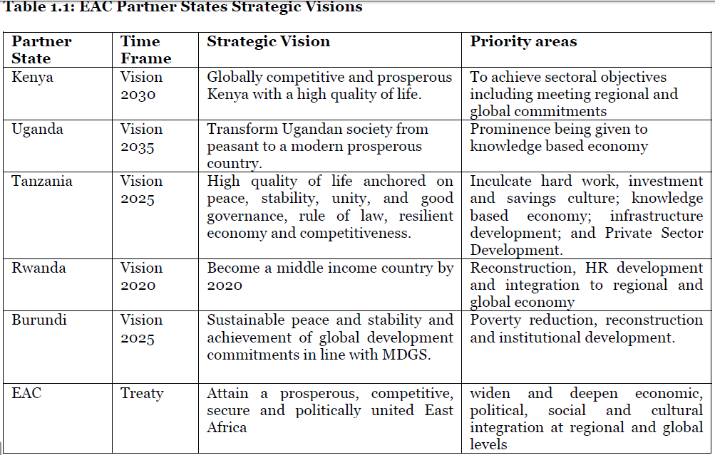
Over the next decade (2011–2020) the EAC will focus on improving her global competitiveness for faster and sustainable economic growth and move closer to the status of a newly industrialized region. Specific areas of focus will include establishment of a robust legal and administrative framework that facilitates the regional economy to generate income and wealth; improvement and expansion of infrastructure, energy access, improvement and sustained long-term stability in the macro-economic environment; improvement of health, primary education and training; investment in higher education and training; development of financial markets; technology development; innovation; increased efficiency in production and distribution; and increased trade with other RECs and globally through strong and continuous support to the on-going process of creating a COMESA-EAC-SADC Grand Free Trade Area and identification of new international markets.
The EAC will also develop policy measures focused on augmenting human capital by expanding and improving the quality of education, health and an economic environment that supports higher job creation to absorb new entrants into the labour market.
Agriculture and food security will receive more serious attention by the EAC in the next Decade to tap the great potential that the Sector offers. This will be achieved through implementation of the EAC Agriculture and Food Security Action Plan so as to ensure structural change as well as technological upgrading of agriculture, especially in the face of adverse climate change.

La Communauté de l’Afrique de l’Est

Quelques chiffres
Surface area (incl. water): | 1.82 million sq. km
Population: | 143.5 million
GDP (market prices): | $110.3 billion
GDP per capita: | $769

Historique

Juillet 2000 : ratification du traité instaurant la Communauté de l’Afrique de l’Est, entre la Tanzanie, le Kenya et l’Ouganda. Son siège est à Arusha (Tanzanie).
En 2004, une union douanière est instaurée.
En 2007, le Burundi et le Rwanda entre dans la Communauté de l’Afrique de l’Est et adhère en 2009 à l’union douanière.
En 2010, les pays signataires ratifient un accord pour la création d’un marché commun.
Un projet d’union monétaire est en cours.

Analyse

The overall performance of the region will to a great extent depend on what happens in Kenya. Kenya's economy is the largest in the region and is much more dynamic than those of other member countries. The country's economy is much better linked to the other economies in terms of investment flows and trade. Kenya's GDP accounts for 40 percent of the region's GDP, followed by Tanzania at 28 percent, Uganda at 21 percent, Rwanda at 8 percent, and lastly Burundi at 3 percent. Kenya's 2011 GDP stood at $34 billion.
Kenya is the world's number-one exporter of black tea. Horticulture contributes the highest percentage of agricultural gross domestic product (33 percent), followed by food crops (32 percent).
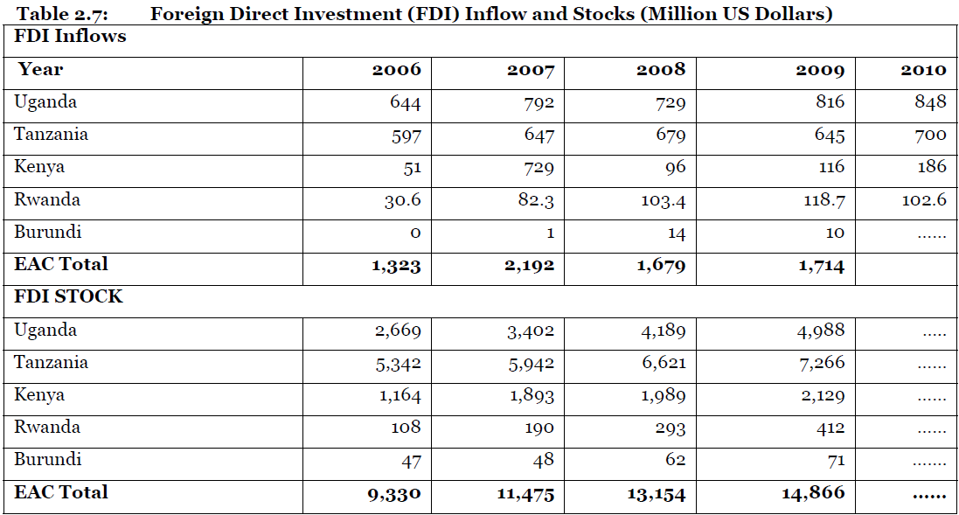

Intérêt pour le Burundi

Quatrième stratégie de développement de la Communauté d’Afrique de l’Est (EAC) 2012-2016. Cette stratégie a pour objectifs: la mise en place et le renforcement des conditions préalables à l'intégration régionale en tant qu'outil de développement, le désenclavement du pays, le développement et la diversification des secteurs-moteurs de l'économie et la rationalisation des adhésions aux CERs et aux OIRs. La réalisation de ces objectifs permettra, entre autres, au Burundi d’assurer la paix et la sécurité, le développement durable et inclusif en exploitant de façon rationnelle son potentiel socio-économique et ses avantages comparatifs. Plusieurs partenaires au développement accompagnent les efforts du Gouvernement dans la mise en œuvre de ses programmes d’intégration régionale.

Un nouveau projet de transport est en cours. Le corridor nord-centre (Mombasa-Tanzanie-Bujumbura, 1450km) servira le Burundi, le nord-ouest de la Tanzanie, le sud de l’Ouganda, le Rwanda et l’est de la RDC. L’ancien corridor Mombasa-Ouganda-Rwanda-Bujumbura (2000km) sera toujours fonctionnel

COMMUNIQUE DU GOUVERNEMENT PAR RAPPORT A LA SITUATION AU SEIN DE LA CEA
28-09-2013

1. Dans le cadre des activités de la Communauté Est Africaine, l’opinion s’interroge sur la série des réunions tripartites impliquant le Kenya, l’Ouganda et le Rwanda sans la participation des deux autres partenaires que sont la Tanzanie et le Burundi.
2. Ces réunions coiffées au haut niveau par des Sommets des Chefs de ces trois pays porteraient principalement sur des Infrastructures économiques et la Fédération Politique.
3. Dans le cadre des textes régissant la Communauté Est Africaine, ces activités relèvent des projets et programmes communautaires intéressant tous les cinq Etats membres.
4. Face à cette démarche qui pousse l’opinion des Etats membres de l’EAC tenus à l’écart de l’initiative, dont le Burundi, à s’interroger sur la finalité de ces nouveaux projets non communautaires, le Gouvernement du Burundi porte à la connaissance de l’opinion ce qui suit :
• Tout en reconnaissant le principe de la géométrie variable prévu par le Traité établissant la Communauté Est Africaine, qui prévoit les cas où certains pays peuvent avancer plus rapidement dans des projets communautaires s’il s’avère nécessaire, le même Traité prévoit également que les décisions sont prises par consensus de tous les Etats membres de la communauté, ce qui n’a pas été le cas.
• Ainsi, comme les projets en cours d’analyse par la Tripartite figurent à l’agenda de la Communauté, ces trois pays auraient pu aisément poursuivre leur réalisation dans le cadre communautaire.
Le Burundi donc, ne saurait souscrire à un programme conçu et réalisé sans y avoir été associé.
• Toutefois, le Gouvernement du Burundi réaffirme son engagement ferme et actif envers la Communauté Est Africaine et reste ouvert à la réalisation de tout autre projet bilatéral ou multilatéral avec chacun des Etats membres, mais dans le respect des principes et règles régissant la Communauté Est Africaine.
5. Enfin, le gouvernement du Burundi espère qu’avec le prochain sommet des chefs d’Etat des pays membres de l’EAC, une clarification aux diverses interrogations que se pose l’opinion des citoyens de la communauté sera trouvée.
Bujumbura, le 27 septembre 2013
Le Secrétaire Général du Gouvernement et Porte Parole du Gouvernement
Philippe NZOBONARIBA

Relations avec les pays limitrophe

Tanzanie

Ces relations sont perçues en termes d’intérêts économiques et territoriaux et en termes de domination régionale par une partie de la classe politique. L’analyse des relations entre les deux pays est notamment centrée sur le contentieux territorial qui a opposé les deux pays : en vertu d’un accord territorial anglo-belge signé en 1919 au lendemain de l’occupation belge du Burundi allemand, les frontières du Burundi et du Rwanda devaient être rectifiées pour demeurer parallèles avec le tracé du chemin de fer du Caire au Cap, cette voie ferrée revêtant une importance considérable pour le Royaume-Uni. Le Burundi perdait ainsi le Bugufi, cette partie du territoire faisant frontière avec la Ruvubu et formant le district de Ngara, en Tanzanie. Toujours dans une perspective réaliste, certains acteurs politiques burundais expliquent l’intérêt de la Tanzanie pour cette région frontalière par l’existence supposée de métaux ferreux (Cobalt, Cuivre, Nickel). Par ailleurs, l’envoi d’une force militaire proposé par la sous-région (Tanzanie-Ouganda) avant le coup d’Etat de juillet 1996 et l’embargo imposé au Burundi par les Etats voisins en 1996 suite au coup d’Etat sont perçus par ces mêmes acteurs comme une volonté de domination de la Tanzanie et de l’Ouganda sur la sous-région.
Cependant, la stabilité du Burundi semble aujourd’hui un gage des bonnes relations entre le Président Tanzanien Jakaya Kikwete et le Président Burundais. En octobre 2014, la Tanzanie a accordé la citoyenneté à 162 000 réfugiés burundais

Congo : Rivalité

Les relations burundo-congolaises passées sont expliquées en terme d’intérêt sécuritaires et d’exploitation des richesses. Les relations entre les deux pays sous le régime du président Bagaza sont analysées en termes de conflit frontalier dans la plaine de la Ruzizi suite à la découverte de pétrole dans la région. Bien que ce pétrole se soit avéré difficilement exploitable, le conflit expliquerait, selon certains auteurs, l’aide du Zaïre au renversement du régime Bagaza par Buyoya en 1987. Plus récemment, l’implication du Burundi dans la deuxième guerre du Congo aux côtés des troupes rwandaises et ougandaises s’expliquent principalement par un intérêt sécuritaire (combats entre les troupes burundaises et les Forces pour la défense de la Démocratie (FDD) sur le sol congolais). De même, l’alliance entre Kabila et les FDD s’explique également par des raisons sécuritaires.
Le Burundi continue à subir les effets de la situation sécuritaire dans la région. Celle-ci demeure tendue, en particulier en République démocratique du Congo (RDC), où les provinces du Kivu sont en proie à une forte instabilité. D'ici le début de l'année 2014, le Burundi devrait accueillir plus de 50 000 réfugiés, originaires pour la plupart de la RDC, et abriter près de 80 000 déplacés internes.
Bien que des progrès importants aient été réalisés en République démocratique du Congo depuis qu’une opération de maintien de la paix des Nations Unies y a été établie et que la situation s’est globalement stabilisée dans plusieurs régions du pays, l’est du pays est toujours en proie à des vagues de conflit récurrentes, à des crises humanitaires chroniques et à des violations graves des droits de l’homme, en particulier des violences sexuelles et sexistes. Le cycle de violence est entretenu par la présence persistance de groupes armés congolais et étrangers profitant de la vacance du pouvoir et du vide sécuritaire qui caractérisent l’est du pays, l’exploitation illégale des ressources, l’ingérence de pays voisins, l’impunité généralisée, des affrontement intercommunautaires et l’incapacité de l’armée et de la police nationales de protéger efficacement les civils et le territoire national et de maintenir l’ordre et la loi.
The M23 crisis prompted increased international attention and diplomatic efforts, which yielded some progress. In February 2013, DRC and all of its neighbors signed a U.N.-facilitated “Framework Agreement” that aims to define the respective responsibilities of the DRC government, states that border it, and donors in ending the cyclical conflict in eastern DRC.Regional leaders committed to respect DRC’s territorial sovereignty and not to provide support to DRC-based armed groups, while DRC leaders committed to institutional reforms, the extension of state authority in the east, political decentralization, and national reconciliation. The signatories also agreed to pursue regional economic integration. The U.N. Special Envoy for the Great Lakes, former Irish president Mary Robinson, who was appointed in early 2013, is leading international efforts to oversee implementation of the agreement. The U.N. Organization Stabilization Operation in DRC (MONUSCO, after its French acronym) is the world’s largest U.N. peacekeeping operation, with some 21,000 uniformed personnel. Its mandate focuses on protecting civilians and supporting the extension of state authority in the east, tasks at which it has arguably had limited success.

Yet, in the second half of 2013, the FARDC, supported by the U.N. Intervention Brigade, initiated a string of successful operations against the M23, reversing a pattern of military setbacks. In November 2013, the M23 announced it was ending its rebellion, and the two sides subsequently signed peace declarations in Nairobi, Kenya. The M23 agreed to demobilize its fighters in return for amnesty for most combatants and the release of M23 prisoners, among other things.

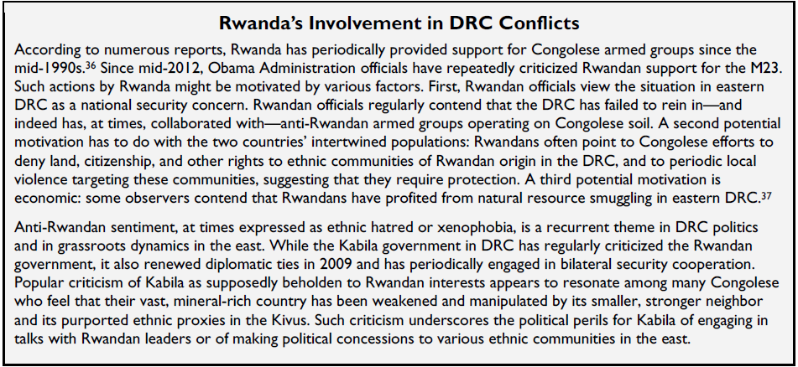
Selon un article de RFI du mois d’octobre 2014, RFI avait constaté il y a quelques mois cette présence d'hommes en armes et en uniformes burundais. De nombreuses organisations de la société civile de part et d'autres de la frontière ont régulièrement témoigné de cette présence. Des militaires burundais ont été signalés pour la première fois en 2011. Au départ, ils étaient une centaine. Aujourd'hui, ils seraient entre 700 et 900 selon les sources. Cette présence a été particulièrement médiatisée au Burundi au premier trimestre 2014. L'opposition, la société civile et la presse privée burundaise dénonçaient la présence d'entraînement de jeunes en uniformes militaires burundais sous couvert de cette présence de l'armée régulière.
C'est pour avoir affirmé cela que Pierre Claver Mbonimpa, figure de la société civile au Burundi, a été arrêté et accusé d'atteinte à la sécurité de l'Etat. La Monusco, qui avait envoyé des missions sur place à l'époque, dit ne pas être en mesure de confirmer ou d'infirmer ces informations. L'ONU dit simplement ne pas avoir constaté de tels entraînements.
Des sources de part et d'autres de la frontière évoquaient un accord secret pour permettre un droit de poursuite contre les rebelles burundais se revendiquant des FNL. Ce groupe armé se trouve sur les moyens plateaux du territoire d'Uvira alors que les militaires burundais sont , eux, à Kiliba dans la plaine de la Ruzizi. Depuis près d'un an, les soldats burundais n'ont pas fait d'opérations contre le groupe rebelle qui, lui, en revanche, a attaqué à plusieurs reprises le contingent burundais dans la plaine depuis janvier.
Les armées burundaise et congolaise font-elles des patrouilles conjointes de surveillance de frontière, comme le prétend la Monusco? Pas vraiment non plus. Selon plusieurs sources, les FARDC, dont la présence est minime à Kiliba, n'ont pas le droit de pénétrer dans la zone militaire burundaise, se plaignent de ne pas pouvoir fouiller les véhicules des officiers burundais et évoquent de possibles trafics. Selon le dernier rapport final du groupe d'experts des Nations unies sur le Congo en 2013, le trafic de minerais, notamment, à destination du Burundi serait en hausse, particulièrement en ce qui concerne la production d'or dans le Sud-Kivu. Information démentie par les deux gouvernements à la sortie du rapport.
Le 7 Octobre 2014, RFI écrit « Le détachement de l'armée burundaise, dont la présence à Kiliba Onds avait été constatée, il y a plus d'un mois, par RFI, puis confirmée par la Monusco, a regagné le Burundi. Ce retrait est encore cours ».
Commerce
Le commerce entre le Burundi et la République Démocratique du Congo (RDC) se développe. De 2009 à 2012, les exportations du Burundi vers la RDC ont plus que quadruplé, passant de 3,5 milliards de BIF (2,9 millions de dollars des États- Unis) à 14,5 milliards de BIF (9,2 millions de dollars) en quatre ans. Malgré cette impressionnante hausse, la part de la RDC dans les exportations totales du Burundi reste très faible, avec 4,3 % en 2012 contre 3,0 % en 2009.

Rwanda

Dans un passé récent, les relations entre le Rwanda et le Burundi ont été dictées par des intérêts sécuritaires. Durant les accords d’Arusha pour le Burundi, des consultations ont non seulement eu lieu entre les deux présidents Buyoya et Kagame mais également entre Kagame et le président du FRODEBU, Jean Minani. La perception majoritaire au Burundi est que le Rwanda a intérêt, pour des raisons de sécurité, que le Burundi reste stable. Dans ce souci de stabilité, Kagame, au cours de ces consultations avec les leaders politiques burundais, aurait souhaité que Buyoya compose avec le FRODEBU. Kagame, toujours devant un impératif de sécurité, aurait discuté avec le FRODEBU de l’exclusion des ex-FAR et des Interahamwe en cas de démobilisation des armées rebelles.
Le Rwanda et le Burundi ont une relation asymétrique fondée sur une solidarité contrainte empreinte de crainte et de méfiance. Du côté de Kigali, plusieurs sources indiquent s'inquiéter d'un éventuel rapprochement entre les Imbonerakure, la jeunesse du parti au pouvoir au Burundi et les FDLR, les rebelles hutus rwandais, ou de l'influence de la Tanzanie avec qui le Rwanda est en bisbille. L'absence du président Nkurunziza aux vingtièmes commémorations du génocide avait été remarquée.
Il y a une excellente coopération entre les deux pays en terme de renseignement. Le chef de la documentation au Burundi, Adolphe Nshimirimana, rencontre régulièrement à la frontière des officiels rwandais de haut rang, comme le ministre rwandais de la Défense, James Kabarebe.
Burundi and Rwanda dispute two sq km (0.8 sq mi) of Sabanerwa, a farmed area in the Rukurazi Valley where the Akanyaru/Kanyaru River shifted its course southward after heavy rains in 1965; cross-border conflicts persist among Tutsi, Hutu, other ethnic groups, associated political rebels, armed gangs, and various government forces in the Great Lakes region

The original signatories to the Framework Agreement are Angola, Burundi, Central African Republic, the Republic of Congo, Rwanda, South Sudan, Uganda, Tanzania, Zambia, and South Africa, in addition to the U.N. Secretary-General, the African Union Commission, the Southern African Development Community (SADC), and the ICGLR. In January 2014, Kenya and Sudan were added as signatories.

